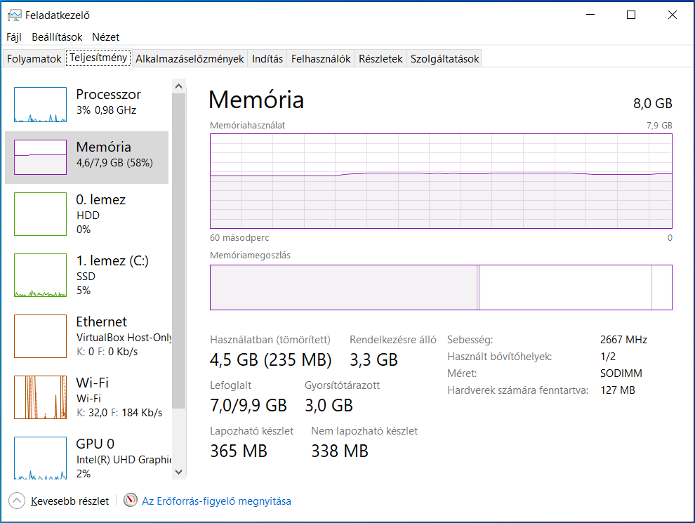
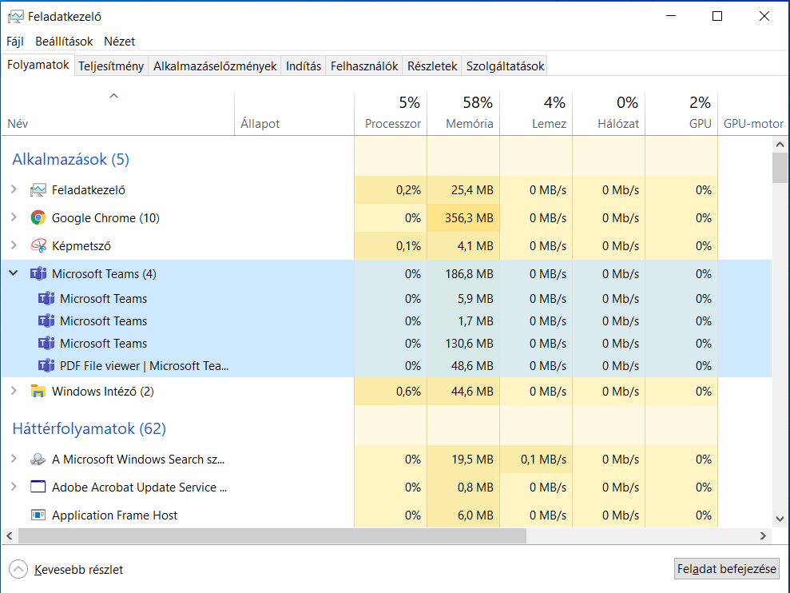
Task Manager(Feladatkezelő): Gyors elérési billentyűzet kombinációk sok felületen: Ctrl+Alt+Delete, vagy Ctrl+Shift+Esc. A program információkat ad az os. Által futtatott processzekről és programokról, azok processzor- , memóriahasználatáról, és a teljes rendszer erőforrásairól. Processzek leállítására, prioritásának beállítására, új processz indítására stb. használhatjuk.

AccessEnum: Fájl és lemez segédprogram, teljes képet nyújt a fájlrendszerről és a rendszerleíró adatbázis biztonsági beállításairól, így használhatjuk a biztonsági rések megtalálásához és az engedélyek lezázásához, ahol szükéges. Szabványos Windows biztonsági API-kat használ, hogy az olvasási, írási és hozzáférési információkat listázza.
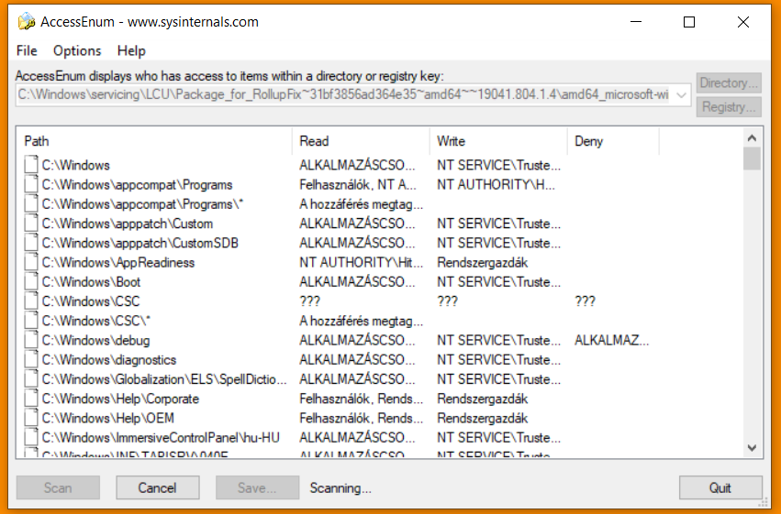
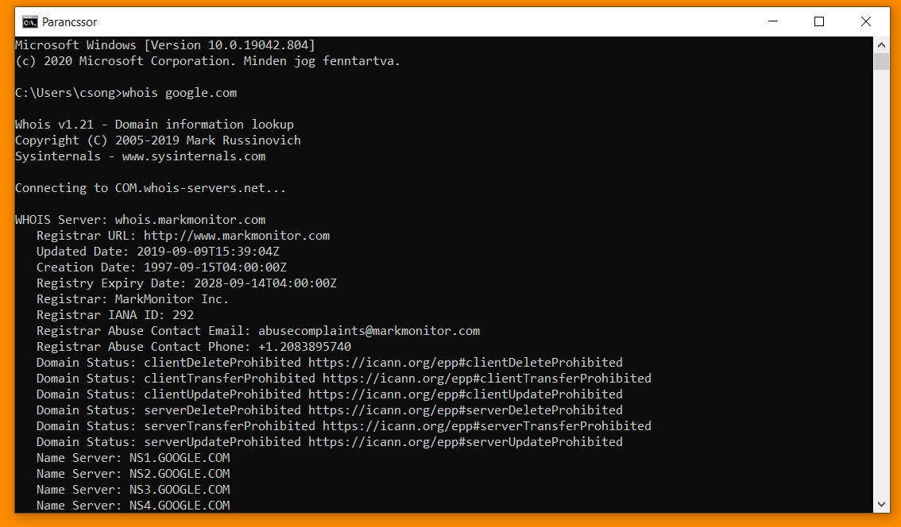
Whois: Cmd megnyitása után beirjuk, hogy whois és utana a domain nevet vagy az IP címet és meg is kapjuk az információkat róla, ami egyszerűbb és gyorsabban kivitelezhető, mintha egy websitera mennénk fel.

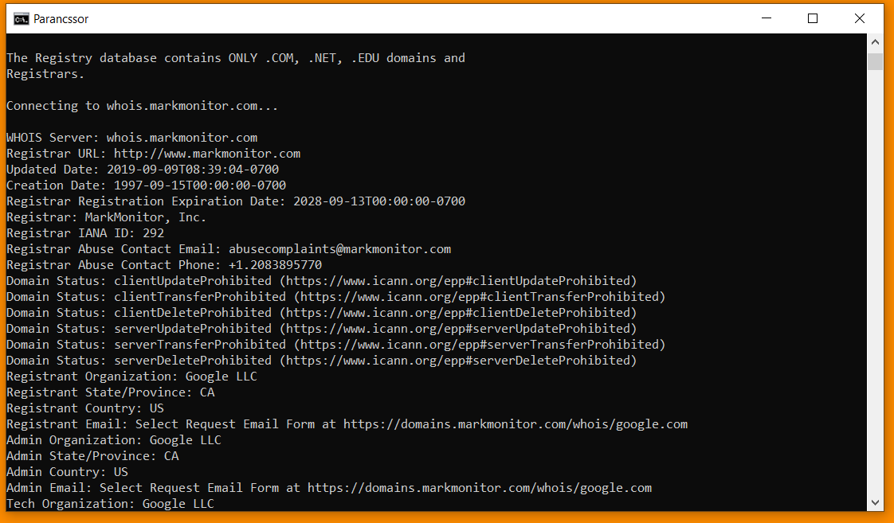
Process Explorer: Segítségével láthatjuk, hogy a programok, amelyeket használunk milyen fájlokat nyitnak meg és használnak. Mindig 2 ablakból áll, a felső mindig a jelenleg futó processeket mutatja, beleértve a nevét a tulajdonos felhasználónak, az alsó ablak minden esetben attól függ, hogy milyen módban van a felső. Egy erős keresési képessége is van.
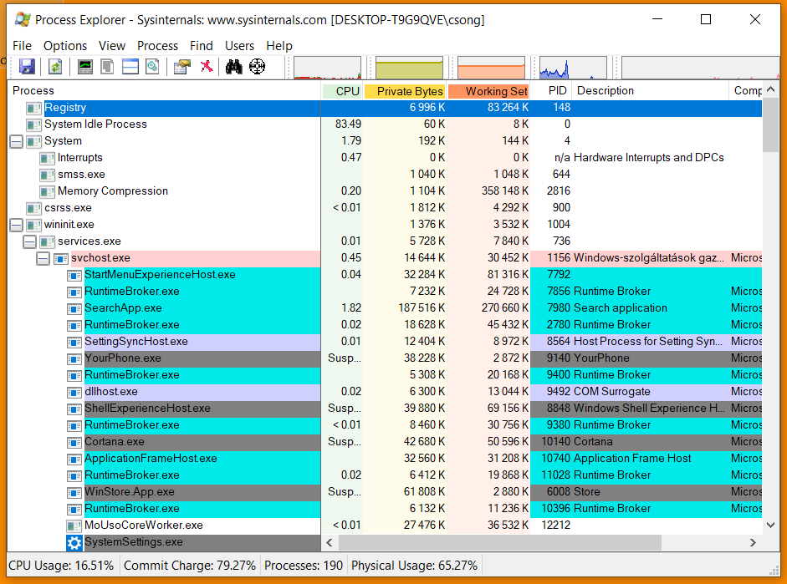
Akár fel is cserélhetjük a programot az alap fájlkezelővel.

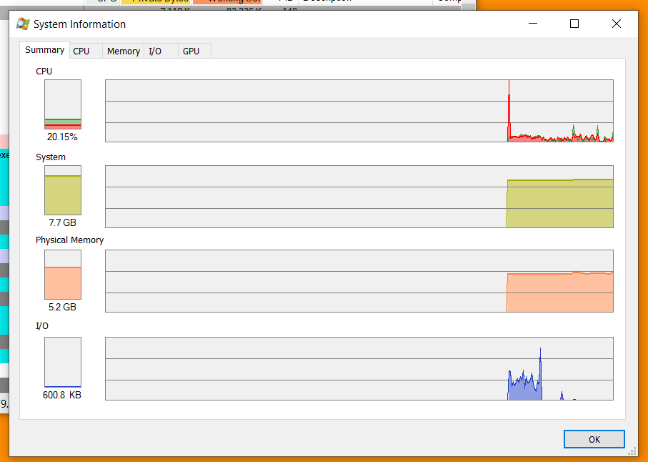

LogonSessions: Listázza az összes éppen aktív bejelentkezési munkamenetet.

